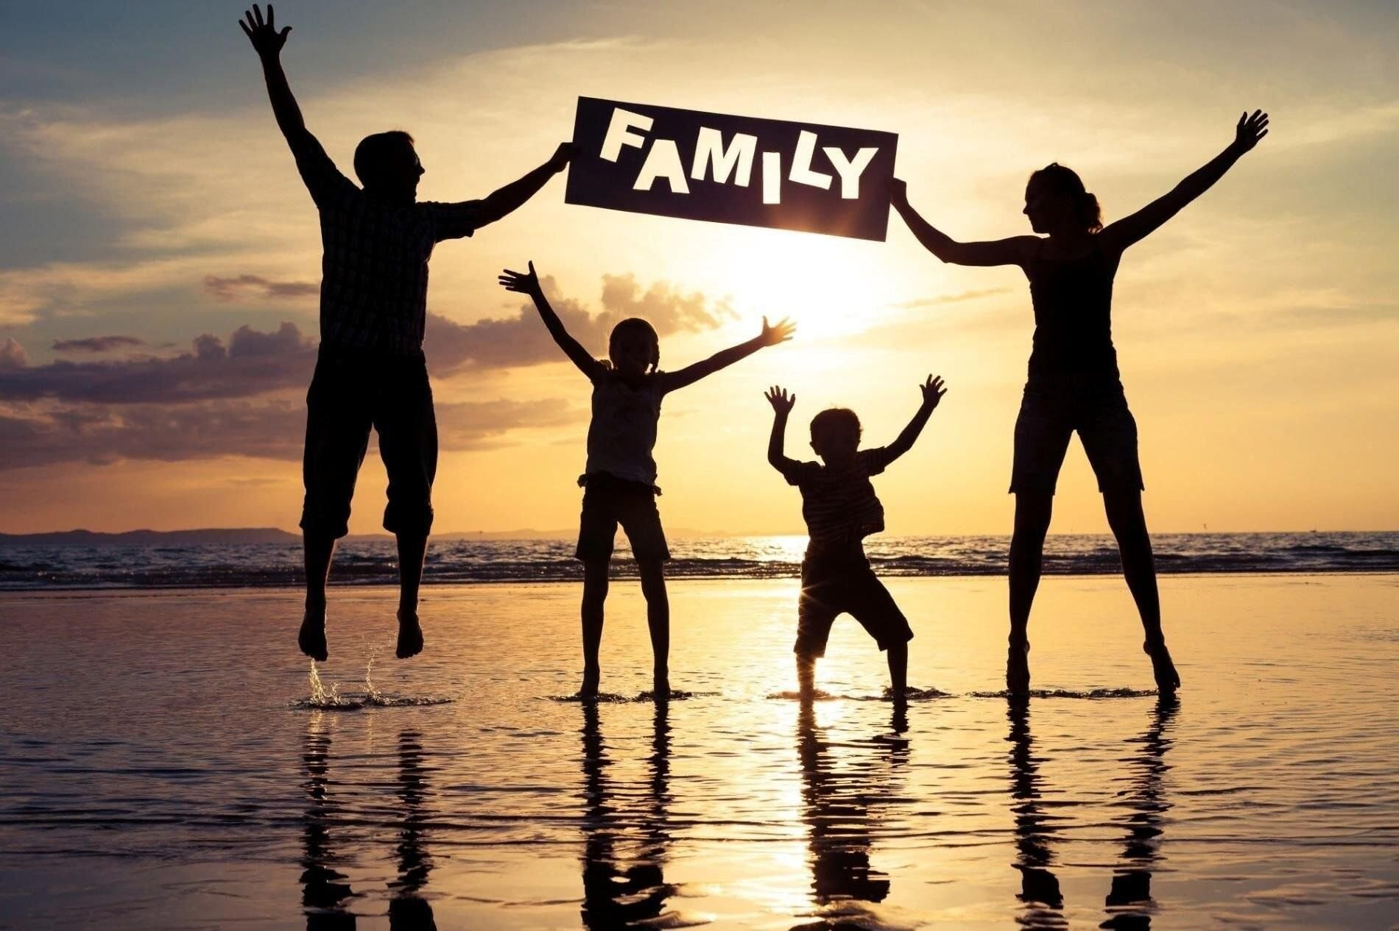

Консультация для родителей

Поговорим о микроклимате в семье:

Под понятием социально-психологического климата подразумевается качество взаимоотношений родственников в социуме. Степень благополучия и спокойной атмосферы в семье сказываются на социальном поведении человека вне семьи – на работе, учебе, среди друзей и знакомых.

Социально-психологический климат зависит от макро- и микросреды.

Под макросредой подразумеваются глобальные обстоятельства:

* уровень развития страны, четкость и успешность ее экономических программ;
* общекультурный уровень населения;
* благосостояние общества;
* особенности общественного сознания.

Микрофакторами выступают:

* материальный достаток семьи и ее социальный статус;
* вид личной и рабочей деятельности членов семьи;
* распределение ролей и статусов внутри семейства;
* психологическая совместимость родственников;
* качество взаимоотношений между ними.

Типы микроклимата в семье

Основная функция семьи – поддержать всех ее членов, дать любовь, уверенность, ощущение надежности, приходить на помощь друг другу в любой сложной ситуации. Через эмоции члены семьи воспринимают окружающий мир, поэтому можно говорить о том, что климат в семье напрямую влияет на то, будет ли это восприятие враждебным или доброжелательным.

Микроклимат бывает двух типов:

* благоприятный;
* неблагоприятный.

При первом варианте каждый член семьи с радостью возвращается домой, любит своих родственников, хочет проводить с ними много времени. В такой семье горе и трудности переносятся легче, дети общительные и успешные, редко болеют, хорошо учатся.

Второй вариант предполагает, что между членами семьи присутствует негатив, они тревожны и беспокойны, не доверяют и не симпатизируют друг другу, часто ссорятся, не способны найти общий язык и решение, которое устроило бы всех. Если у члена такой семьи случаются неприятности, то часто бывает так, что помощь ему оказывают не родственники, а посторонние люди.

Тест на определение климата в семье

Определить, к какому типу относится климат конкретной семьи, можно при помощи теста, ответив на простые вопросы:

1. Регулярно ли родственники проводят время в кругу семьи?
2. Находятся ли они дома с удовольствием?
3. Учитывают ли взрослые точку зрения детей при решении семейных вопросов?
4. Есть ли в семье традиции, которые поддерживаются всеми ее членами?

Если все ответы положительные, то климат в семье благоприятный. Если же ответы вызывают затруднение или на каждый вопрос ответ однозначно «нет», значит отношения между родственниками негативные, и можно говорить о том, что в такой семье страдают, прежде всего, дети.

Как атмосфера в семье влияет на ее членов?

Благоприятная атмосфера – та, в которой отсутствует обман, а ставка делается на взаимную поддержку. Семья, в которой даже самым маленьким дают возможность быть собой и иметь мнение, безусловно, оказывает положительное влияние на личность, мышление и поведение всех родственников. Дети из таких семей легко общаются, делятся своими чувствами, не боятся ошибиться и считают окружающий мир доброжелательной, полезной и интересной средой. Взрослые стремятся к новым знаниям, помогают другим людям, не действуют себе во вред, имеют обоснованное мнение.

Некомфортная атмосфера в семье будет негативно влиять как на физические, так и на психологические показатели здоровья малышей и взрослых. Особенно опасен семейный негатив для подрастающего поколения. Дети, которые растут в неблагополучной среде:

* отстают в развитии;
* подвержены тревожным расстройствам;
* часто страдают соматическими заболеваниями (астма, энурез, невроз);
* имеют низкую самооценку;
* испытывают сложности в общении со взрослыми и сверстниками;
* закрыты и мнительны;
* склонны к вранью;
* с трудом осваивают школьную программу;
* не имеют интересов и желаний.

Кроме того, такие дети чаще рискуют быть вовлеченными в деструктивные группы (например, секты), подвергаются психологическому и физическом насилию, принимают позицию жертвы или агрессора.

Причины неблагополучного климата в семье

Причинами плохого климата в семье могут стать психоэмоциональные особенности родственников, состояние их здоровья, социальные факторы или финансовые трудности. Например:

* если члены семейства (или один из них) страдают от любой формы зависимости (алкоголя, наркотиков, интернета, трудовой или пищевой зависимостей);
* если супруги не испытывают уважение друг к другу, не способны найти общий язык;
* если в семье отсутствует четкая и понятная стратегическая идея по воспитанию детей;
* если член семейства подвержен соматическим или психологическим болезням, а здоровые родственники не способны оказать ему необходимую помощь и поддержку;
* если в семье ощутимо низкий уровень финансового благосостояния;
* если в доме постоянно или временно присутствует человек (родственник или знакомый), который создает дискомфорт, не может психологически влиться в семейный коллектив.

Непонимание между родителями и детьми также приведет к тому, что семья не будет выполнять свои функции – снимать стресс и усталость, давать ощущение безопасности. Если малышу запретить выражать себя, у него не останется другого выхода, кроме как отстраниться или начать агрессивно сопротивляться, ведь дети в семье финансово зависимы от родителей. Конечно, существуют примеры, когда ребенок из неблагополучных семей добивается успеха в жизни. Но, к сожалению, таких немного.

Следует понимать, что основную ответственность за микроклимат в семье несут родители. Именно их задача – дать своим детям позитивный настрой, который и ляжет в основу их будущей взрослой жизни.

**Важно!**Дорогие родители, помните, что в детстве программируются мозговые реакции на все события, и во взрослом возрасте очень непросто будет изменить этот момент и научиться мыслить и чувствовать по-новому. Поэтому очень важно уметь признавать свои ошибки. Дети ценят честность и открытость и стараются подражать своим мамам и папам во всем.

Как создать в семье благоприятный психологический климат?

Ослабить влияние негативных факторов на семейный микроклимат возможно, если относиться к своим родственникам с уважением. Чтобы в семье каждый чувствовал себя безопасно и комфортно, потребуется участие всех ее членов. Без любви, понимания и сопереживания ничего не получится. Но не надо сразу сдавать позиции и разводить руками, ведь психологический климат можно отрегулировать, если набраться терпения и очень постараться.

Тем, кто желает улучшить атмосферу в семье, психологи советуют:

* **Поддерживать своих родных.** Поддержка – это то, что позволяет не чувствовать себя одиноким в сложной ситуации, справиться со страхом и решить самые непростые вопросы.
* **Сопереживать друг другу.** Отреагировать на горе ближнего, понять его эмоциональное состояние и попробовать пропустить проблему через себя под силу каждому человеку. Без духовной близости и эмпатии невозможна гармония в семье.
* **Не игнорировать конфликт.** Все возникающие проблемы требуют действий, прятать голову в песок и делать вид, что ничего не происходит, нельзя. Только решение, которое устроит каждого члена семьи, поможет наладить семейное благополучие.
* **Учитывать мнение каждого родственника, даже ребенка.** В обсуждение семейных вопросов необходимо вовлекать всех заинтересованных. Тем более, существует большая вероятность того, что именно самый младший член семьи поможет взглянуть на ситуацию по-новому.
* **Доверять близким.** Открытость, честность и доверие – это неизменные спутники любой благополучной семьи. Делиться нужно и радостями, и проблемами, ведь только вместе можно найти правильное решение и сохранить искренность взаимоотношений.
* **Заботиться друг о друге.** В семьях, в которых помогают каждому, вырастают чуткие и человеколюбивые дети, умеющие как дарить свою заботу, так и принимать ее от неравнодушных людей.
* **Не стесняться выражать благодарность.** Улыбка, объятия и искреннее «спасибо» подпитают отношения позитивом.
* **Изучать психологию.** [На курсах по семейной психологии](https://ncrdo.ru/do/pp-prakticheskiy-psiholog-s-dop-spets-semeynaya-psihologiya/) можно не только освоить методы помощи людям в принятии решений и изменения поведения, но и получить востребованную профессию и тем самым кардинально изменить свою жизнь.

Помните, что эмоциональное здоровье в семье дает людям возможность справиться с любыми неприятностями, быстро свыкнуться с переменами, идти в ногу со временем и не игнорировать способы собственного развития.

ЗДОРОВОГО МИКРОКЛИМАТА ВАШЕЙ СЕМЬЕ!!!

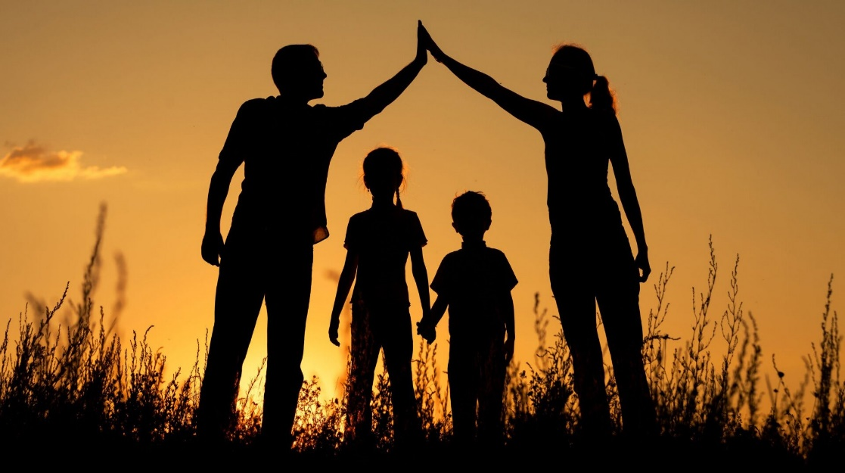

Автор: Тихомирова Мария Владимировна,

воспитатель МАДОУ №157 Детский сад комбмнированного вида г.Кемерово